Les Points justice
Il existit 1 748 points et relais d’accès au droit (PAD/RAD), 147 maisons de justice et du droit (MJD) et 30 antennes de justice (AJ) qui œuvraient quotidiennement dans l’intérêt des usagers du service public de la justice.

Désormais, il existe les Maisons de justice et du Droit et les Points-Justice :

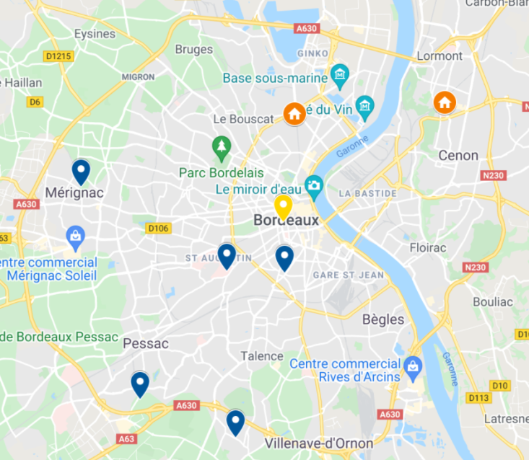

Des permanences juridiques gratuites, avec ou sans RDV
Les plannings sont mensuels, vous les trouvez mis à jour sur le site du Conseil départemental de l’accès au droit CDAD
https://www.cdad-gironde.justice.fr/le-reseau-point-justice
Attention aux modifications en raison de la grève des avocats

